实 验 报 告（八）
一、实验室名称：
二、实验项目名称：雷达干扰实验
三、实验学时：
四、实验原理：
1. 脉冲压缩：
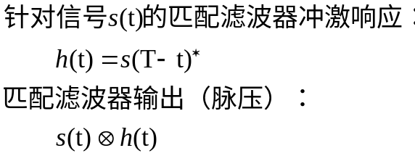
- ROC曲线
特定信噪比条件下检测概率随虚警概率变化的曲线。
五、实验目的：
(1)针对LFM脉冲压缩雷达，掌握雷达脉冲压缩信号处理的计算机模拟仿真；
(2)掌握噪声压制式干扰原理，并对干扰性能进行评估。
六、实验内容：
（1）产生特定脉宽、带宽、接收时延、载频的LFM雷达信号；
（2）完成脉冲压缩处理的仿真；
（3）完成噪声压制式干扰的仿真，并观测脉压结果；
（4）仿真不同干信比情况下的雷达ROC曲线。
七、实验器材（设备、元器件）：
计算机、Matlab计算机仿真软件
八、实验步骤：
1.产生特定参数(脉宽、带宽、起始频率、TOA)的LFM脉冲雷达信号；
2.按照SNR产生特定方差的AWGN；
3.进行多次蒙特卡罗仿真（每次仿真中独立产生噪声）
4.每次仿真中噪声、噪声+信号分别做匹配滤波处理（脉冲压缩）
5.设定虚警概率（门限），计算检测概率，画出ROC曲线
6.改变SNR，画出ROC并在不同SNR情况下比较。
九、实验数据及结果分析
（1）产生特定参数(脉宽、带宽、起始频率、TOA)的LFM脉冲雷达信号
信号生成程序如下
function S = radar_signal(f0, theta, phi, PW, TOA, A)
N = length(theta);
n = -TOA-PW/2:N-TOA-PW/2-1;

phase = 2*pi * f0 * n + theta + phi; % 信号相位

S = A * rectpuls(n, PW) .* exp(1j*phase);
end

仿真程序如下
clear all;clc;close all;

ts = 2000; % 仿真时长

fs = 1; % 采样速率
fd = 0.1; % 符号速率
fc = 0.5; % 载频
PW = 1000; % 脉冲宽度
TOA = 500;
A = 1; % 振幅

N = ts * fs; % 采样点数
n = -TOA-PW/2:N-TOA-PW/2-1;
t = 0:1/fs:ts-1;

%% 信号
% LFM
B = 0.4; % 带宽
K = B / PW; % 调制斜率
LFM_signal = radar_signal(fc, K*pi*(n.^2), 0, PW, TOA, A);

FF = linspace(0, 1, N);
LFM_fft = abs(fft(LFM_signal));

figure;
plot(t, real(LFM_signal));
title('LFM signal');xlabel('time/s');ylabel('amplitude');

figure;
plot(FF, LFM_fft);
title('LFM fft');xlabel('nomalized frequency');ylabel('amplitude');
结果如下
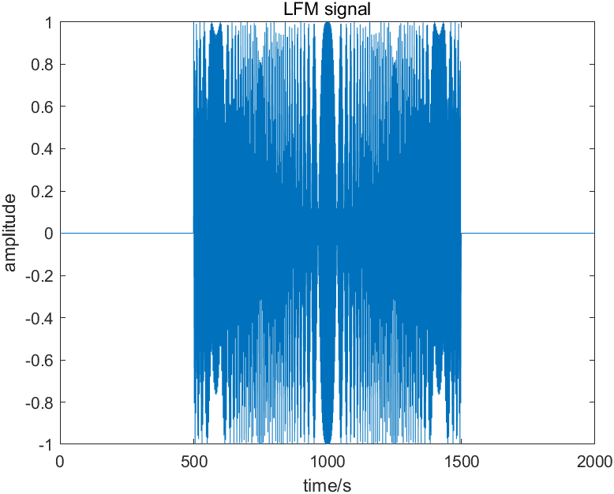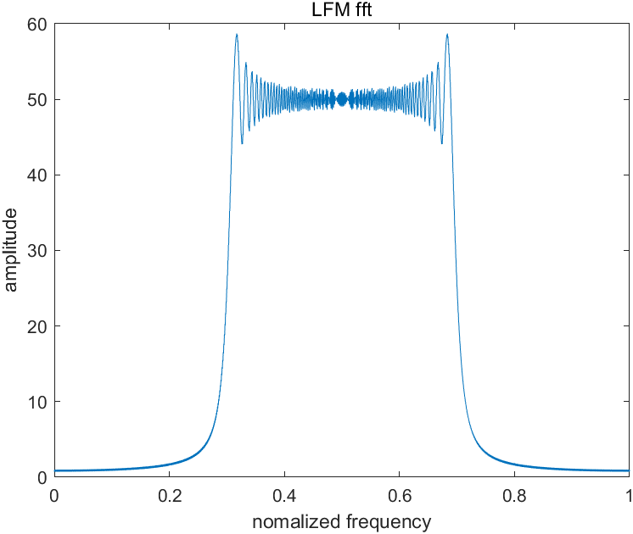
（2）完成脉冲压缩处理的仿真
function s1 = pulse_compression(st)
ht = conj( fliplr(st) ); %时域匹配滤波为发射信号时间反褶再取共轭
s1 = conv(st,ht); %线性调频信号经过匹配滤波器后的输出(时域卷积)
end
模拟仿真的代码如下
clear all;clc;close all;

ts = 2000; % 仿真时长

fs = 1; % 采样速率
fd = 0.1; % 符号速率
fc = 0.5; % 载频
PW = 1000; % 脉冲宽度
TOA = 500;
A = 1; % 振幅

N = ts * fs; % 采样点数
n = -TOA-PW/2:N-TOA-PW/2-1;
t = 0:1/fs:ts-1;

%% 信号
% LFM
B = 0.4; % 带宽
K = B / PW; % 调制斜率
LFM_signal = radar_signal(fc, K*pi*(n.^2), 0, PW, TOA, A);
pulse_signal = pulse_compression(LFM_signal);

t2 = linspace(0, ts-1, 2*N-1);
figure;
plot(t2, abs(pulse_signal));
title('pulse signal');xlabel('time/s');ylabel('amplitude');

结果如下
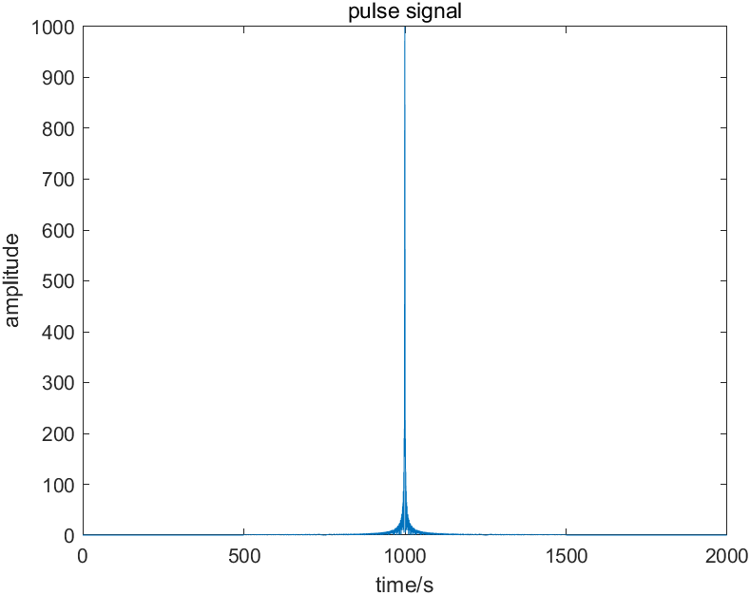
（3）完成噪声压制式干扰的仿真，并观测脉压结果
仿真代码如下
clear all;clc;close all;

ts = 2000; % 仿真时长

fs = 1; % 采样速率
fd = 0.1; % 符号速率
fc = 0.5; % 载频
PW = 1000; % 脉冲宽度
TOA = 500;
A = 1; % 振幅
SNR = -10;

N = ts * fs; % 采样点数
n = -TOA-PW/2:N-TOA-PW/2-1;
t = 0:1/fs:ts-1;

%% 信号
% LFM
B = 0.4; % 带宽
K = B / PW; % 调制斜率
LFM_signal = radar_signal(fc, K*pi*(n.^2), 0, PW, TOA, A);
ps = sum(abs(LFM_signal).^2) / N; % 信号功率
y = awgn(LFM_signal, SNR, 10*log10(ps));

pulse_signal = pulse_compression(LFM_signal);
y_pulse = awgn(pulse_signal, SNR, 'measured');

figure;
plot(t, abs(y));
title('LFM signal + noise');xlabel('time/s');ylabel('amplitude');

figure;
plot(t2, abs(y_pulse));
title('LFM signal after pulse compression + noise');xlabel('time/s');ylabel('amplitude');
仿真结果如下
未做脉冲压缩的LFM信号经过awgn信道的结果
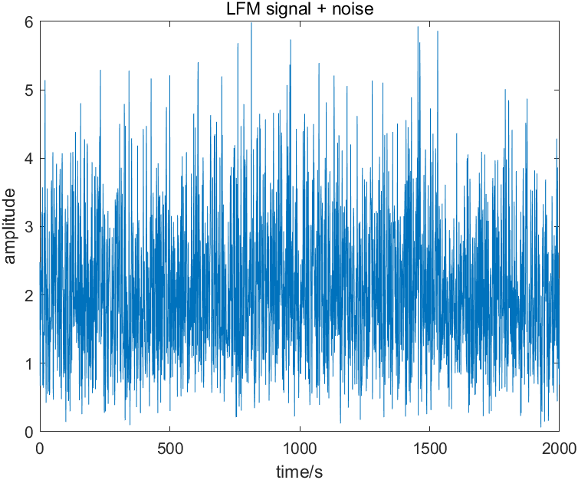
脉冲压缩后的LFM信号经过awgn信道的结果
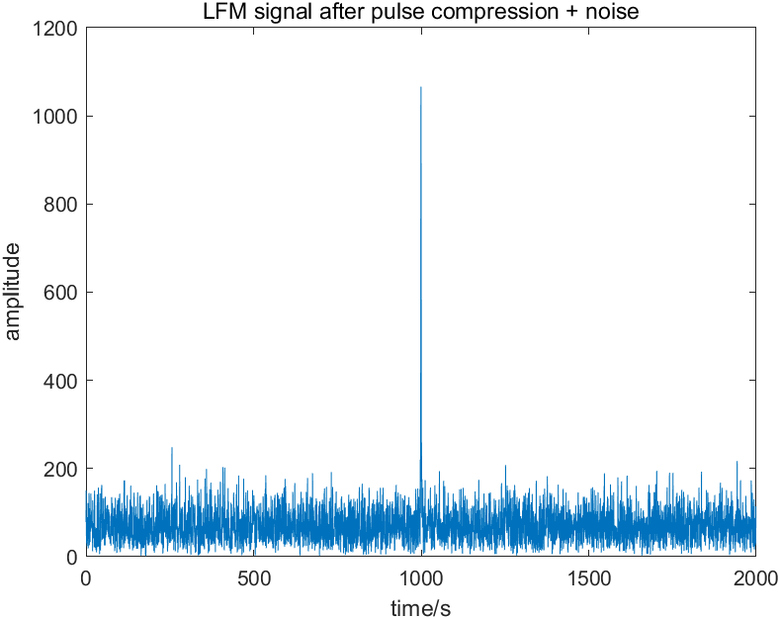
（4）仿真不同干信比情况下的雷达ROC曲线。
能量检测器的代码如下
function flag = detector(signal, ps, SNR, Pf)
N = length(signal);
SNR = 10^(SNR/10);

th = ps/SNR * (N+sqrt(2*N)*sqrt(2)*erfcinv(2*Pf)); %门限值
power = sum(abs(signal).^2); %接收信号能量

if power > th
flag = 1; %进行判决
else
flag = 0;
end
end
仿真代码如下。
clear all;clc;close all;

T = 2000;
fs = 1; % 采样速率
fd = 0.1; % 符号速率
fc = 0.5; % 载频
PW = 1000; % 脉冲宽度
TOA = 500;
A = 1; % 振幅

Mc = 1000; % 蒙特卡洛实验次数
Pfs =(0.01:0.02:1).^2; % 虚警概率
SNRs = -20:2:-10; % 信噪比

N = T * fs; % 采样点数
n = -TOA-PW/2:N-TOA-PW/2-1;
t = 0:1/fs:T-1;

B = 0.4; % 带宽
K = B / PW; % 调制斜率

Pd = zeros(length(SNRs), length(Pfs));
for SNR = SNRs
i = (SNR + 20)/2 + 1;
for k = 1:Mc
% S = A * rectpuls(n, tau) .* exp(1j*phase);
LFM_signal = radar_signal(fc, K*pi*(n.^2), 0, PW, TOA, A);
pulse_signal = pulse_compression(LFM_signal);
ps = sum(abs(pulse_signal).^2) / (2*N-1); % 信号功率
y = awgn(pulse_signal, SNR, 10*log10(ps));
for j = 1:length(Pfs)
Pd(i, j) = Pd(i, j) + detector(y, ps, SNR, Pfs(j));
end
end
end
Pd = Pd/Mc;

figure
hold on;
for i = 1:length(SNRs)
plot(Pfs, Pd(i,:), '*-');
end
grid on
legend('SNR=-20dB','SNR=-18dB', 'SNR=-16dB','SNR=-14dB','SNR=-12dB','SNR=-10dB');
title ('不同信噪比的检测对比')
xlabel('Pf');
ylabel('Pd');
仿真结果如下。
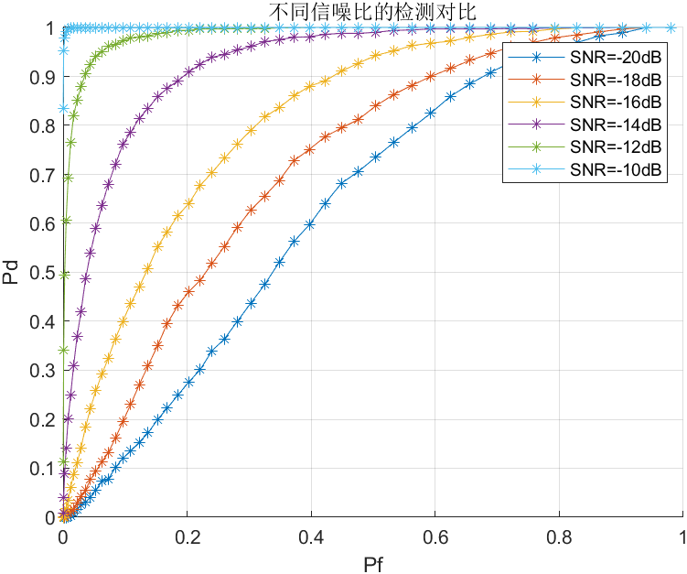
（5）脉冲雷达侦察系统总体方案（功能组成框图、功能部分介绍）
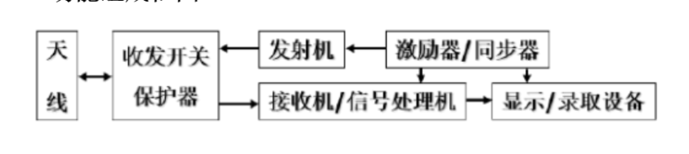
- 脉冲雷达发射器：
  - 生成高频脉冲信号发送至天线系统。
- 天线系统：
  - 收集和发射脉冲信号。
  - 根据需求进行波束调制，控制航向和侦察范围。
- 接收器：
  - 接收并解析回波信号，提取目标信息。
  - 将解析后的信号发送至信号处理系统。
- 信号处理系统：
  - 对接收到的信号进行滤波、放大、频谱分析等处理。
  - 检测和识别目标。
  - 计算目标的位置、速度和其他特征。
- 数据显示和展示系统：
  - 将目标信息以图形或文字的形式显示在人机界面上。
  - 可以显示详细的目标信息，如距离、高度、速度等。
- 能源供应系统：
  - 提供电源支持系统的正常运行。
整个系统的工作原理是脉冲雷达发射器发射脉冲信号，由天线系统收集和发射出去。这些脉冲信号与目标物体相互作用，形成回波信号，被接收器接收。接收器将回波信号传输给信号处理系统进行进一步处理。信号处理系统分析回波信号中的目标特征并计算目标位置、速度等信息。最后，通过数据显示和展示系统将这些信息以可视化的方式呈现给操作人员。
（6） 脉冲雷达侦察系统工作流程（工作流程图、工作流程介绍）
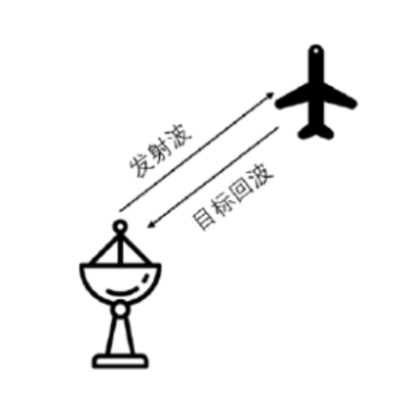
脉冲雷达侦察系统的工作流程如下：
- 发射脉冲信号：脉冲雷达系统首先通过脉冲雷达发射器生成高频脉冲信号，并将其发送至天线系统。
- 波束发射：天线系统接收到脉冲信号后，根据设定的参数进行波束调制，控制航向和侦察范围。天线系统发射调制好的波束信号。
- 接收回波信号：发射的波束信号与目标物体相互作用后产生了回波信号，被天线系统接收。
- 信号解析：接收器接收并解析回波信号，提取目标信息，并将其发送至信号处理系统。
- 信号处理：信号处理系统对接收到的信号进行滤波、放大、频谱分析等处理，以提取目标特征和识别目标。
- 数据处理：信号处理系统将处理后的数据用于计算目标的位置、速度和其他特征等信息。
- 数据显示与展示：经过计算和分析后得到的目标信息通过数据显示和展示系统以图形或文字的形式呈现给操作人员。
- 反馈与控制：操作人员可以根据显示的目标信息采取相应的反馈和控制措施。
整个系统在工作流程中通过脉冲信号的发射与接收，以及信号的解析和处理，实现对目标的探测、识别和定位等功能。该工作流程保证了系统在各个环节的协同配合，以实现高效而准确的目标侦察。
（7）脉冲雷达侦察系统关键技术
脉冲雷达侦察系统的关键技术包括以下几个方面：
- 脉冲信号发射与接收技术：包括高频发射器的设计与制造，用于产生高功率、高重复频率的脉冲信号；接收器设计与制造，用于高灵敏度接收和解析回波信号。
- 天线技术：包括天线的设计与制造，用于波束调制和发射；天线阵列技术，用于实现波束扫描和目标定位；天线阵列信号处理技术，用于波束形成和波束跟踪。
- 信号处理与目标识别技术：包括信号滤波、放大、频谱分析等信号处理算法，用于提取目标回波信号中的信息；目标特征提取与析算法，用于识别目标并计算其位置、速度等参数。
- 噪声抑制与杂波抑制技术：脉冲雷达在工作过程中会受到来自自然环境和其他干扰源的噪声和杂波干扰，需要采用消噪和抑制技术来提高信号与干扰的信噪比。
- 数据显示与分析技术：包括数据可视化技术，将目标信息以图形或文字的方式展示给操作人员；数据分析技术，对目标信息进行分析和推理，以辅助操作人员做出判断和决策。
- 高能效设计技术：包括能源供应系统的设计与优化，以提高系统的能效和工作稳定性；低功耗设计技术，以延长系统的使用寿命和续航时间。
这些关键技术的应用与发展，可以提升脉冲雷达侦察系统的探测距离、目标分辨率、抗干扰能力和工作稳定性。
（8）关键技术途径（采用框图+描述）
目标距离的测量
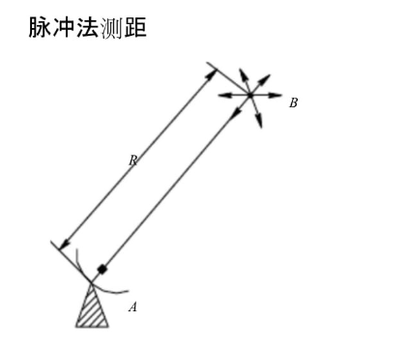
目标角度的测量
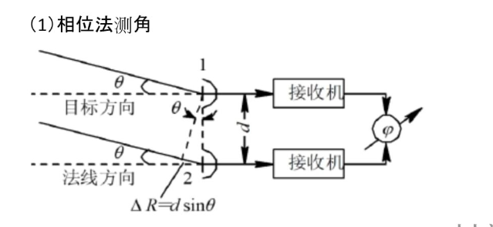
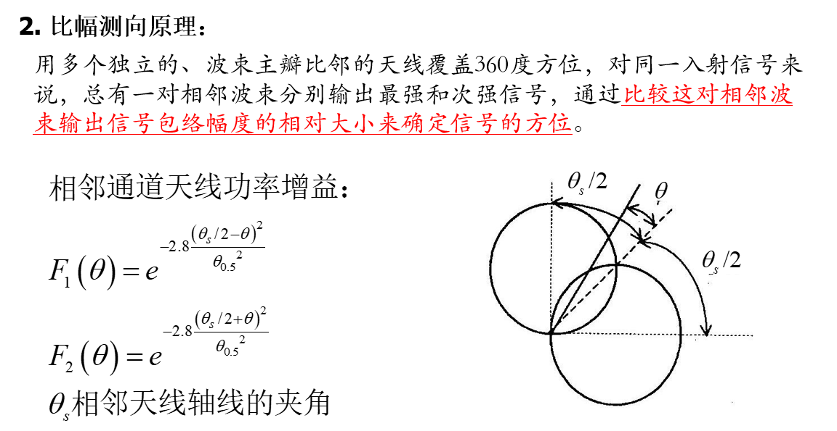
目标速度的测量
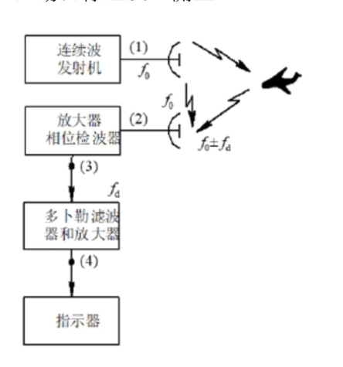

十、实验结论
脉冲压缩处理的仿真：通过脉冲压缩技术，可以将脉宽较宽的雷达信号在接收端得到更短的脉宽，从而提高雷达系统的分辨能力和测量精度。
噪声压制式干扰的仿真：在干扰环境下，可以通过噪声压制技术降低干扰对雷达性能的影响。通过对噪声+信号进行脉冲压缩处理，可以有效抑制干扰信号，提高雷达系统的信噪比。
雷达ROC曲线仿真：通过设定虚警概率（门限），可以计算出不同检测概率下的雷达性能。绘制ROC曲线可以直观地反映出雷达系统在不同干信比情况下的性能表现。
改变SNR的影响：通过改变信噪比（SNR），可以观察到ROC曲线的变化。较高的SNR会导致更好的检测性能，即更高的检测概率在相同虚警概率下；而较低的SNR则会导致检测性能下降。
通过“雷达干扰实验”，可以研究和评估不同干扰场景下的雷达性能。脉冲压缩处理和噪声压制技术是有效提升雷达性能，抵抗干扰的关键技术。另外，SNR对雷达性能有重要影响，较高的SNR有利于提高检测概率。该实验可以帮助优化雷达系统的设计和参数配置。
十一、总结及心得体会
总结：
通过进行“雷达干扰实验”的仿真研究，我们得到了以下结论：脉冲压缩处理和噪声压制技术是提高雷达系统性能、抵抗干扰的关键技术。脉冲压缩处理能够有效提高雷达系统的分辨能力和测量精度，使得脉宽较宽的雷达信号得到更短的脉宽。
同时，通过绘制雷达ROC曲线，我们可以直观地观察到雷达系统在不同干信比条件下的性能表现。在分析ROC曲线时，我们可以设定虚警概率（门限）来计算出相应的检测概率，以评估雷达系统的性能。
在完成实验时，需要注意的是进行多次蒙特卡罗仿真，以便在每次仿真中独立产生噪声，并且对噪声和噪声+信号分别进行匹配滤波处理。这样可以更真实地模拟实际雷达系统中的噪声和干扰情况。
心得体会：
通过进行“雷达干扰实验”的仿真研究，我深入了解了脉冲压缩处理在雷达系统中的重要作用。这些技术对于实际雷达应用中的抗干扰性能至关重要。
实验中的ROC曲线绘制使我们能够量化评估雷达系统在不同干信比条件下的性能表现，并直观地观察到信噪比对雷达性能的影响。这对于指导雷达系统的优化设计和参数配置具有重要意义。
此外，通过多次蒙特卡罗仿真，我们能够获得更可靠、准确的实验结果，更好地模拟了实际雷达系统中的噪声和干扰情况。
在以后的研究和实践中，我们可以进一步探索不同脉冲压缩技术的应用，以提高雷达系统的性能。并且可以将实验结论和经验应用于实际雷达系统的开发和优化，从而更好地满足各种应用场景下的需求。
十二、对本实验过程及方法、手段的改进建议：
引入实际数据：尽管仿真可以提供一定的研究基础，但还是建议在可能的情况下引入实际的雷达数据进行验证。实际数据可以更真实地反映出雷达系统的工作状态和干扰情况，从而更准确地评估各种干扰抵抗技术的效果。

